Roca2 BOOT程序制作及烧录方法

1目的
本文档用于指导开发人员了解Xilinx FPGA MultiBoot原理，并根据MultiBoot原理制作BOOT程序bin文件及将BOOT程序烧录到板载Flash中。

2背景
Roca系统中中的FPGA使用AS（主动串行）加载方式。系统上电时，FPGA会通过其SPI接口，主动从外挂的SPI Flash中读取程序文件，完成自我配置与启动。此方式在线升级时，存在风险：如果MCU在写入新APP程序的过程中发生错误（如数据误码），会导致Flash中的程序损坏。其直接后果是，FPGA下次上电时将因无法加载有效程序而“变砖”。此时，唯一的恢复方法是通过专业的Flash烧写工具重新烧录，这个动作在厂内相对容易操作，但无法在客户现场完成，如果现场出现问题则必须返厂维修或者由我司技术人员出差到现场进行修复，严重影响用户体验和产品可维护性。
为解决此问题，我们采用双镜像启动方案（即Xilinx MultiBoot功能）。核心思路是在SPI Flash中存储两个程序：一个是出厂后不可更改的BOOT程序，另一个是可现场更新的APP程序。该机制的工作流程是：FPGA上电后，会首先尝试加载最新的APP程序。如果APP程序因损坏而加载失败，系统将自动回退，转而加载BOOT程序。
为确保万无一失，BOOT程序被定义为系统的“安全底线”。它仅在厂内生产阶段被写入SPI Flash的一个受保护区域，产品出厂后，该区域即被锁定，无法通过常规方式进行任何修改。这从物理和逻辑层面保证了BOOT程序的完整性与可用性，使其成为设备在客户现场永不丢失的“救命稻草”。

3 MultiBoot原理
MultiBoot启动过程如下：FPGA上电后从地址0开始加载Bitstream，读取到IPROG命令后跳转到WBSTAR指向的地址继续加载，也就是下图中的A1地址，并开始加载Update Image Bitstream直至加载完成，此时如果Bitstream文件正常，则应用程序正常启动。如果加载配置出错(CRC/Watchdog…)，则会触发Failback，会重新返回地址0开始加载Golden Image程序，直至加载完成，默认Golden程序是正确无误的。
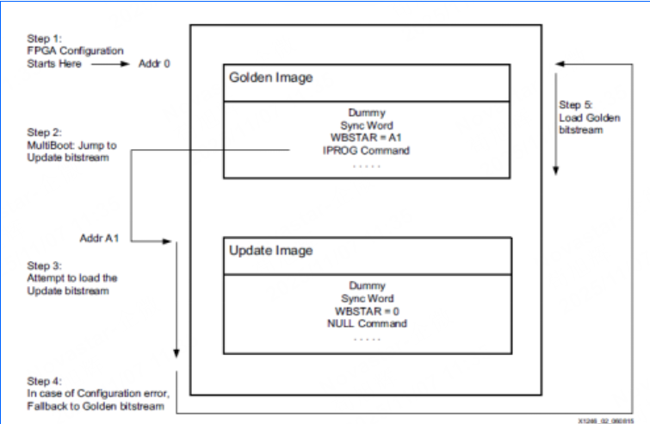
IPROG指令：是PROGRAM_B引脚复位功能的子集，当触发IPROG指令之后INIT和DOWN引脚拉低，FPGA会进入重启启动的配置逻辑。使用IPROG命令有两种方式：一是使用逻辑例化ICAPE2原语，并对其进行配置，可以用于软复位功能；二是初始化在Bitstream中，FPGA在读取数据时会触发此命令，并根据WBSTAR寄存器数值决定从指定的Flash地址读取数据，如果触发Failback后再重新识别到IPROG指令，此时会自自动跳过，继续加载Golden程序；

WBSTAR寄存器：该寄存器配合IPROG指令使用，其保存了发出IPROG后FPGA加载逻辑所使用的地址，也就是指定的User区地址，此寄存器数值可以通过ICAPE2写入，也可以嵌入到Bitstream中；
另外需要注意，其中Golden和Update两个程序文件除了在工程内容上有所不同之外，两者生成的Bitstream的起始位置的引导加载数据也存在区别，就是上图中WBSTAR和IPROG寄存器数据，FPGA会根据这两个寄存器数据来判断是否执行地址跳转。此寄存器数据是在工程中设置并自动生成到Bitstream中，或者之后对生成的 Bitstream.bin文件进行修改。

4 BOOT程序bin制作及烧录
4.1生成APP程序及BOOT程序bit文件：为了能够直观地知道当前系统运行在APP还是BOOT程序。在FPGA程序中对BOOT程序和APP做了区别处理，即BOOT的指示灯LED1闪烁状态与APP不同，用户通过观察指示灯的闪烁状态即可知道当前系统运行的是什么程序。
LED1闪烁状态具体如下：
程序 | 运行状态 | 闪烁状态
APP | 正常运行 | 正常闪烁
APP | 无网络 | 两次闪烁
APP | DCDC异常 | 三次闪烁
APP | BMS异常 | 快速闪烁
BOOT | NA | 2S闪一次（亮1s,灭1s）

BOOT程序在APP程序的基础上只需将Sysled.v模块中的”BOOTMODE”宏定义打开，再使用VIVADO生成bit文件。
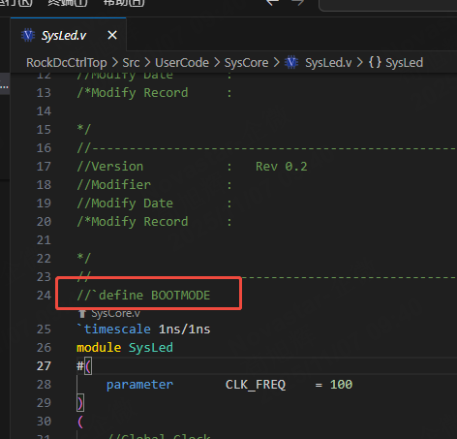

4.2 bit生成完成后，选择Tools - > Generate Memory Configuation file
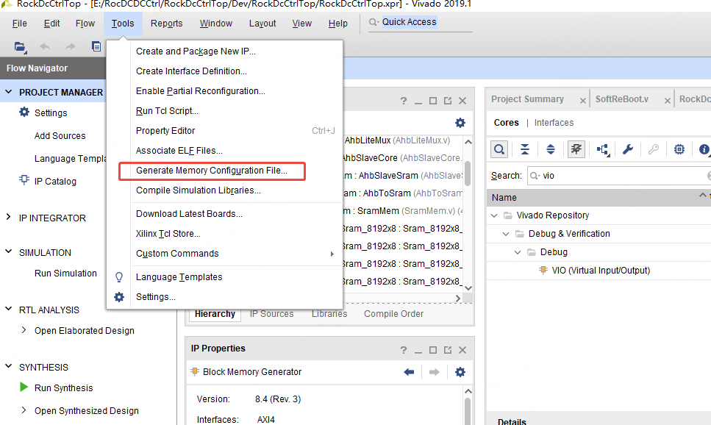

4.3 使用Generate Memory Configuation file将APP和BOOT程序bit文件合并为一个bin文件，注意需要根据Flash划分分别输入BOOT和APP程序的起始地址，具体合并操作过程如下图操作：
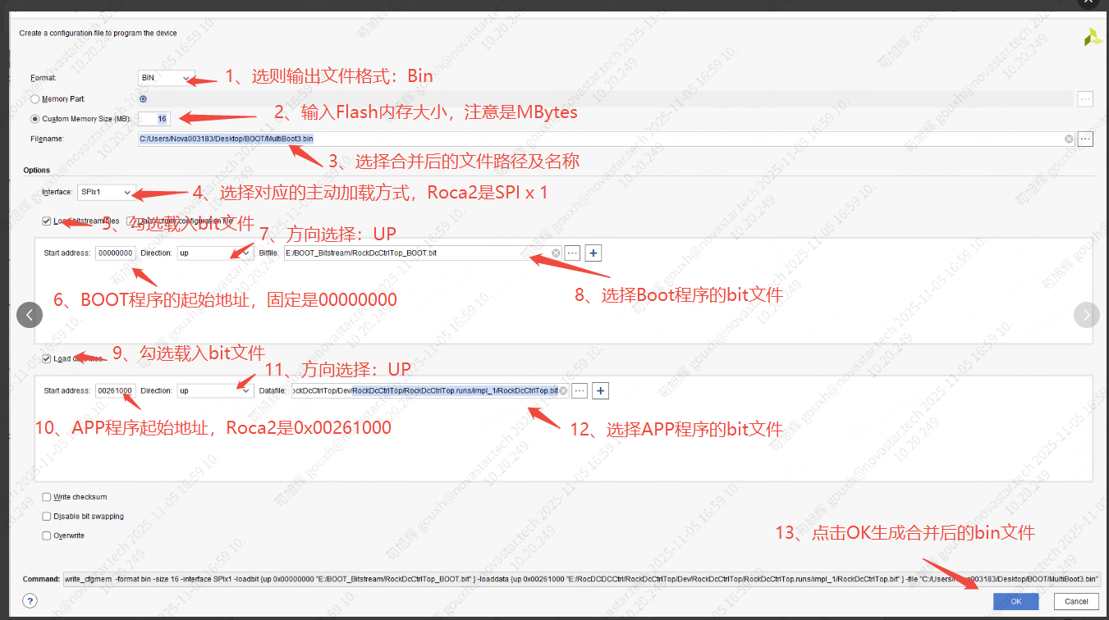

4.4 打开合并后的bin文件，在文件中修改BOOT程序跳转地址和跳转指令（IPROG）。其中bin文件的0x58~0x5b地址表示MultiBOOT需要跳转的地址(即APP程序地址0x00261000)；0x63地址表示IPROG指令使能(0xf表示使能)。
修改后的bin文件对比如下：备注：bin文件的修改可使用”Beyond Compare”
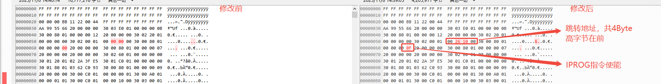

4.5 将合并后的bin文件烧录到Flash中(以GZUT_OnePro工具为例)
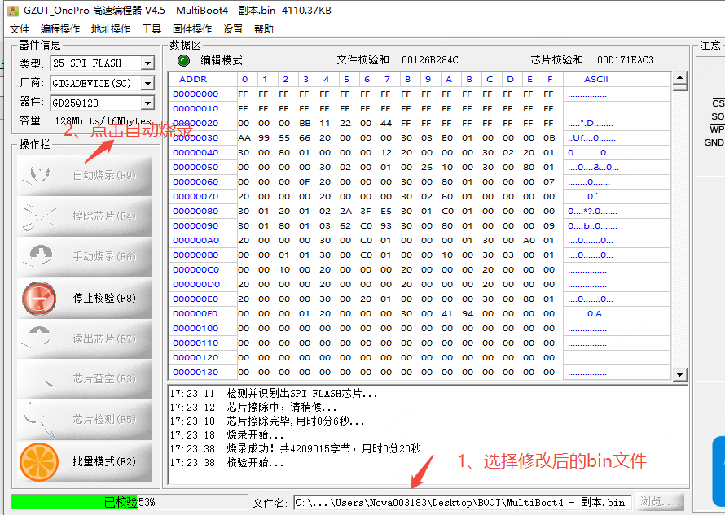

4.6 烧录完成后回读Flash，并将回的Flash数据保存成新的bin文件
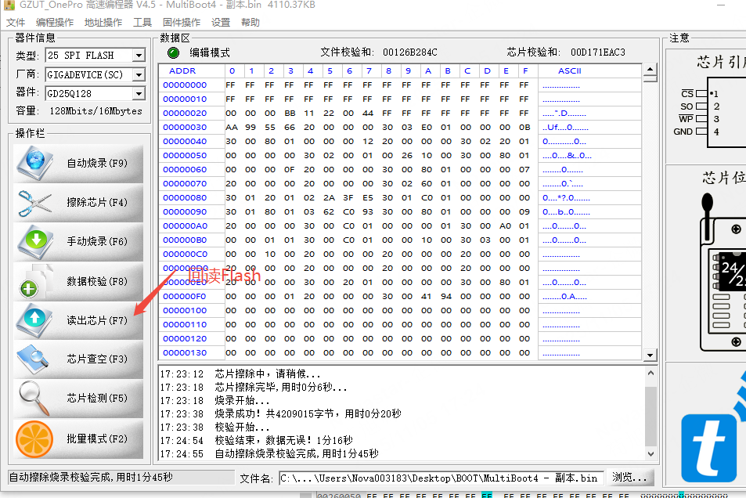
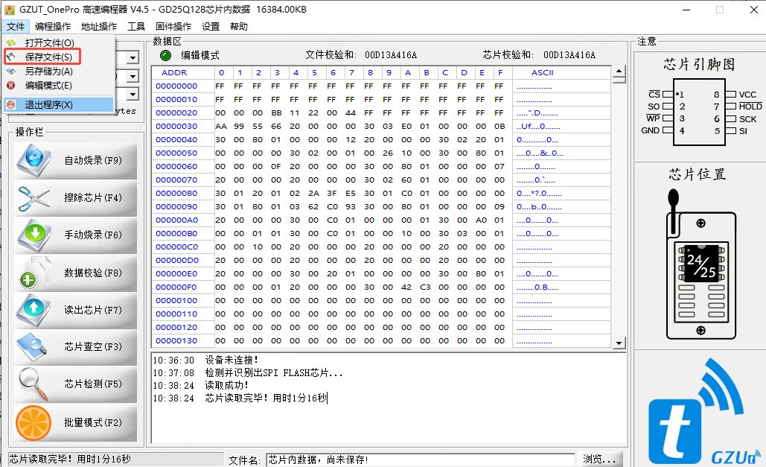
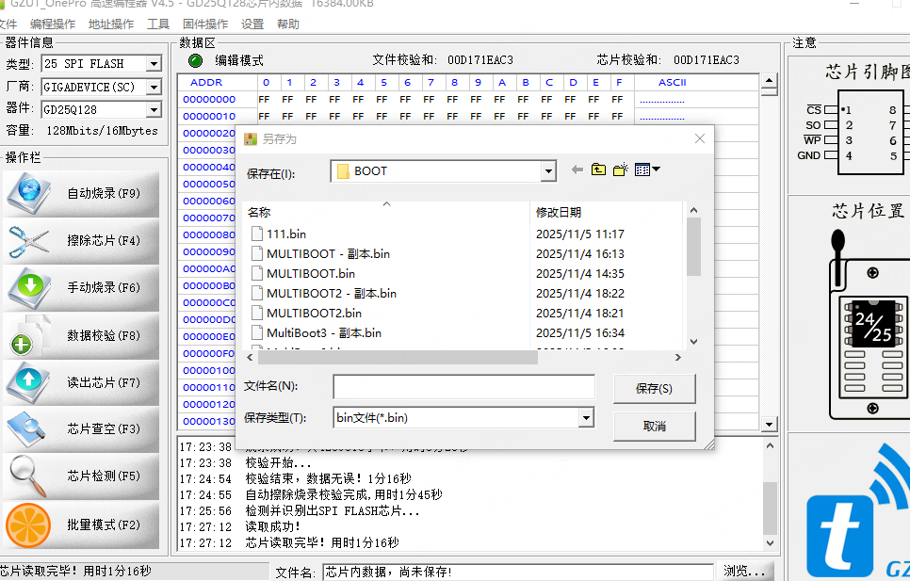

4.7 打开回读的bin文件并将0x00260000 - 0x002600ff地址的数据修改为定时器1的数据。0x004c1000 - 0x004c10ff地址的数据修改为定时器2的数据。
备注：此处的定时器，即MultiBOOT原理中所述的看门狗（WatchDog）功能。具体而言：定时器2 负责监控APP程序的加载流程：若加载超时，则产生FailBack信号，触发FPGA回退并切换到BOOT区程序；定时器1 作为最终保障，监控BOOT程序自身的加载流程：若其加载超时，则将强制FPGA从Flash的起始地址重新发起整个加载过程。
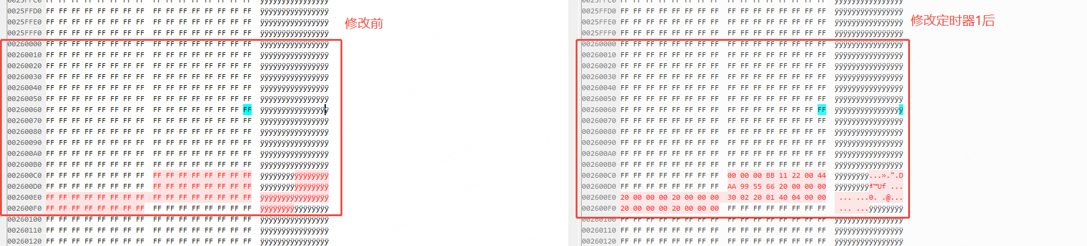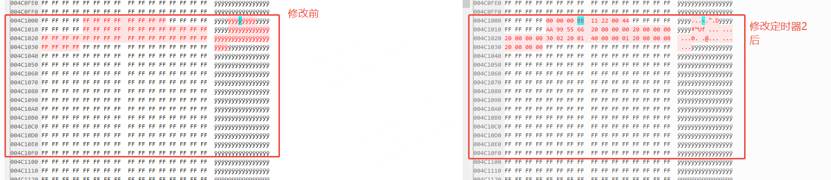

4.8 将修改后的bin文件重新烧录到Flash中即可，烧录方法同步骤2.5。

